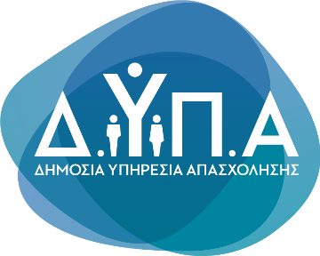 |  | Δελτίο Τύπου
Τμήμα Επικοινωνίας &
Δημοσίων Σχέσεων
Αθήνα, 16.03.2023

Μετά την τεράστια ανταπόκριση των πολιτών, η ΔΥΠΑ ανακοινώνει τα εξής επιπλέον εργαστήρια τον Απρίλιο:

Τρίτη 4 Απριλίου 2023  Πέμπτη 6 Απριλίου 2023  Τρίτη 11 Απριλίου 2023  Πέμπτη 20 Απριλίου 2023  Τρίτη 25 Απριλίου 2023  Πέμπτη 27 Απριλίου 2023 | 08:30–10:30 | Πώς να δημιουργήσω ένα αποτελεσματικό βιογραφικό;
 | 11:00–13:00 | Πώς να προετοιμαστώ σωστά για μια συνέντευξη;
 | 13:00–15:00 | Ποια είναι τα βήματα για μια επιτυχημένη επιχειρηματική ιδέα;

